**TRANSPORTE MASIVO DE PANAMÁ, S.A.**

**DIRECCION DE FINANZAS**

**FORMULARIO DE INSCRIPCIÓN DE TRANSFERENCIA POR ACH**

Estimados Proveedores:

Transporte Masivo de Panamá, S.A. iniciará el pago de sus obligaciones a través del sistema ACH, el cual les permitirá contar con su pago de forma directa en su cuenta bancaria.

Por lo anterior, es necesario que nos remitan la siguiente información:

**DATOS DE LA EMPRESA**

|  |  |
| --- | --- |
| **NOMBRE DEL EMPRESA:** | Haga clic o pulse aquí para escribir texto. |
| **NÚMERO DE RUC O CÉDULA:** | Haga clic o pulse aquí para escribir texto. |
| **NOMBRE DEL BANCO BENEFICIARIO:** | Haga clic o pulse aquí para escribir texto. |
| **NÚMERO DE CUENTA BANCARIA DE LA EMPRESA:** | Haga clic o pulse aquí para escribir texto. |
| **TIPO DE CUENTA:** | Elija un elemento. |
| **PERSONA DE CONTACTO DE LA EMPRESA:** | Haga clic o pulse aquí para escribir texto. |
| **CARGO DE LA PERSONA DE CONTACTO:** | Haga clic o pulse aquí para escribir texto. |
| **NÚMERO DE TELÉFONO:** | Haga clic o pulse aquí para escribir texto. |
| **CORREO ELECTRÓNICO:** | Haga clic o pulse aquí para escribir texto. |

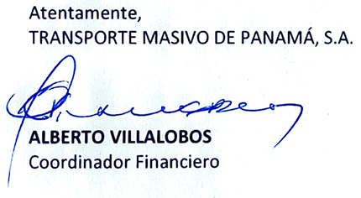

Atentamente,

TRANSPORTE MASIVO DE PANAMÁ, S.A.

**ALBERTO VILLALOBOS**

Coordinador Financiero

Por este medio declaro bajo gravedad de juramento, en mi calidad de Representante Legal de la empresa, debidamente autorizado, que he suministrado en el presente formulario los datos correctos y completos, y que corresponden exclusivamente a la información de la empresa y su número de cuenta bancaria dentro del banco, y asumo bajo mi responsabilidad el compromiso de mantener actualizados e informar a Transporte Masivo de Panamá, S.A. cualquier cambio que se produzca en los datos de la empresa antes detallados.

|  |  |
| --- | --- |
| **APROBADO POR EL REPRESENTANTE LEGAL:**  **(Nombre en letra imprenta)** | Haga clic o pulse aquí para escribir texto. |
| **CARGO: (Posición dentro de la empresa)** | Haga clic o pulse aquí para escribir texto. |
| **FIRMA:** |  |
| **NÚMERO DE CÉDULA O PASAPORTE:** | Haga clic o pulse aquí para escribir texto. |
| **FECHA:** | Haga clic aquí o pulse para escribir una fecha. |

Este formulario debe ser entregado en la ventanilla de recepción de la Dirección de Finanzas, ubicada en el Edificio Administrativo de Transporte Masivo de Panamá, S.A. en la Ave. Domingo Díaz, Patio Los Pueblos, Mi Bus con copia de cédula del Representante Legal y copia del Certificado de Registro Público Vigente.

Cualquier consulta comunicarse a los números telefónicos 521-0443, 521-0051, 521-0448 o al correo electrónico Finanzas.ventanilla@mibus.com.pa